**令和5年度主催イベント 一覧**



**※ プログラムの都合上、日程や活動内容、参加費等が変更になる場合があります。**

**※ 詳細や最新情報は自然の家ホームページをご確認ください。　　　　　↓こちらから！**

**≪ 利用の流れ ≫**

**利用の流れ**

**１.まずは利用日“30日前”までにご予約を！**

**「電話の場合」**

◎ご利用日についてお問い合わせください。(TEL:0763-37-2002)

※受付予約完了後、自然の家より利用受付票（ハガキ）が届きます。

**「予約フォームの場合」**

◎HPにて必要事項をご記入の上、送信してください。

**※折り返しの電話にて、内容の確認が取れた段階で受付予約完了となります。**

※受付予約完了後、自然の家より利用受付票（メール）が届きます。

※令和6年度の利用申込みは、令和5年４月１日9:00より受け付け開始します。

※なお、4月1日は**電話のみ**対応いたします。フォームでの申込みは４月２日以降に順

　次確認の電話を行います。お急ぎの方は電話で申込みください。

▼

**２.書類の提出（利用日の30日前まで）**

◎事前に以下の「利用申込書類」の提出をお願いしております。(メールやFAXなど)

**・利用申込書**

**・活動プログラム**

**・有料注文書**（必要な場合のみ）

**・アレルギー確認書**（本施設が提供する食事及び食材について、食物アレルギーをも

つ方の食の安全を確保するためのものです。）

※当日、開始式・終了式での所員のあいさつを希望される場合は、事前にお申し付けくださ

い。

※施設の下見や事前打合せ（プログラムの相談、使用場所の調整）を希望される場合は事前

　の電話にてご予約をお願いいたします。当日は、計画の素案を持ってご来所ください。

（事前打合せのみの場合は、オンラインでも対応いたします。）

▼

**３.“利用承認書”を受け取り完了！**

◎利用申込書類の内容確認後、自然の家より利用承認書（封筒）が届きます。

※提出していただいた書類をもとに、他団体との調整結果（食事、入浴の利用時間、宿泊

室等）を記載してあります。必ず内容の確認をお願いします。

**1.“砺波青少年自然の家”とは**

富山県砺波青少年自然の家は、利用する人たちが、集団生活や自然体験活動、体育的な活動などを通して、心身を鍛錬し情操や社会性を豊かにすることを目的とした青少年教育施設です。

**よりよい出会いのために**

〇規律正しい共同生活を行い、相手のことを考え互いに迷惑をかけないようにしましょう。  
〇互いに協力し、励まし合い、明るく楽しい充実した生活をしましょう。  
〇自らを鍛え、たくましい心と体をつくりましょう。

**2.利用時間**

【宿泊利用】原則として入所日の9:00から、退所は17:00までです。  
【日帰り利用】原則として9:00～17:00までです。

**3.研修施設・設備の利用について**

①館内は、全館上履きシューズまたはスリッパで生活します。（スリッパは事務室で購入

できます。）

②22:30以降出入りできません。  
③夜間の体育館利用は、宿泊団体に限り21:00までです。使用後は事務室に連絡し、職員

の点検を受けます。  
④研修室の使用後は清掃して、長机・椅子等をもとの場所に戻します。（研修室内の配置

図参照）  
⑤体育館を使用する際は、必ず室内運動用シューズを使用します。  
⑥体育館ではボール等の体育用品を自由に使えます。使用後に整頓と清掃を行います。  
⑦原則、体育館のフロアでの飲食はできません。2Fギャラリーを利用します。  
⑧敷地内は禁煙です。ただし所定の喫煙場所（１F特別研修館屋外）があります。

**4.宿泊室について**

**【はじめに】**  
①貴重品は、1Fコインロッカーを使用します。（事務室で貴重品はお預かりできません。）  
②シーツ・枕カバーを１Fリネン室前に取りに行きます。  
③災害時などに備えて、非常口・避難経路を確認します。  
**【室内】**  
①飲食はできません。各階ロビーを利用します。  
②ベッドから飛びおりる等の危険な行為はおやめください。  
③就寝時刻を守り、電気を消し、物音や話し声を立てず、静かに休みます。  
④宿泊室内に時計はありません。起床時刻等の周知は各団体で行います。

**【退出時・部屋点検のポイント】**  
①寝具の整頓をします。シーツは畳んで、9:00までにリネン室前の回収袋に返却しま

す。  
②ロッカー内のハンガーが２本かかっているか確認します。  
③窓の施錠、カーテンを束ねます。  
④電灯、エアコンスイッチのOFFを確認します。  
⑤忘れ物や落とし物がないかを確認します。  
⑥荷物をすべて出し、決められた場所に移動した後、点検を受けます。

**施設のご案内**

**～ 部屋点検の手順 ～**

・個人の荷物は、すべて決められた場所に移動します。

・引率者が「宿泊室チェックカード」に従って確認します。

・事務室に連絡して、9:00までに職員の点検を受けます。**（8:30～8:40の職員ミーテ**

**ィングの時間はさけてください）**その際、「各部屋ごとの代表者」と「団体引率者」

が立ち会います。

・団体引率者は、すべての部屋の「宿泊室チェックカード」を事務室に返却します。

**5.入浴について ※感染症対策のため定員を変更する場合があります。**

①浴場は約30名（シャワー15）と約25名（シャワー12）の２つあります。

・浴場内は、滑りやすいので走りません。  
・浴槽内にタオルを入れません。  
・使用した湯おけや腰掛けは、もとの場所に整頓して戻します。  
・浴室から出る前に、タオルで体をよく拭きます。  
・ボディーソープとシャンプーがあります。  
・共用のヘアドライヤーは、脱衣場に3台常設してあります。（ヘアドライヤーは脱衣

場でしか使えません。）

②入浴時間は、16:00～22:00です。その間で１時間程度の入浴時間を「事前打合せ」において決定します。ただし他団体との調整もあるので、後日変更をお願いすることもあります。

③団体の引率者は、後始末の様子や忘れ物がないか最後に確認します。

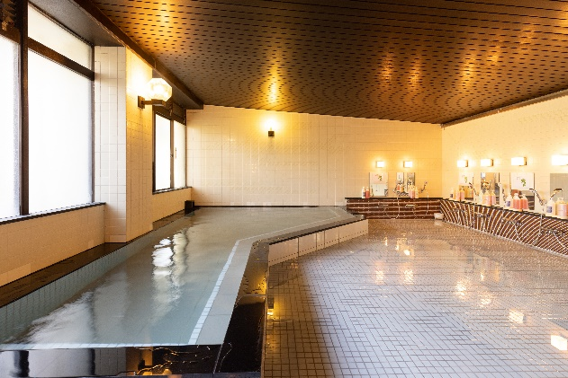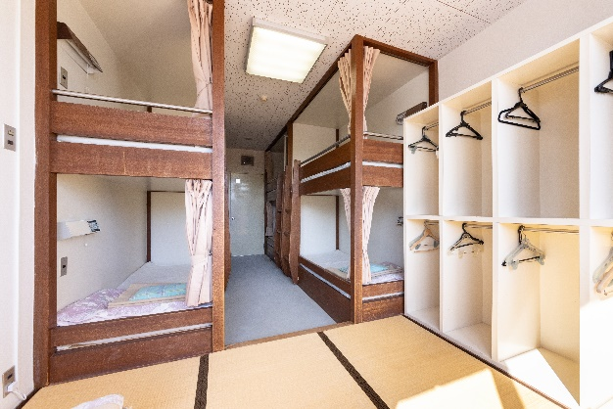

　 宿泊室　　　　　　　　　　　　　　　 　 　浴室

**6.食事について**

1）【食事利用】

・食事注文は、原則として10名以上から承ります。

・定食形式で、盛付けた温かい食事をカウンターから提供します。

・食物・飲料の持ち込み、持ち出しはご遠慮ください。但し、事前に届け出されたアレルギー対

　応食は持ち込み可能です。事前に「食事メニューと７大アレルゲン表」をご確認ください。

※食物アレルギーのある方が食事をされる場合は、事前にご相談ください。

※ポットの貸出やお湯の提供はしておりません。

２）【さとやまのカフェテラス利用時間】

|  |  |  |  |  |  |
| --- | --- | --- | --- | --- | --- |
| 朝食 | 7：00〜8：30 | 昼食 | 11：30～13：00 | 夕食 | 17：30～19：00 |

　　※複数の利用団体の場合は、食事時間や使用するテーブルを割り振らせていただくことがあります。

３）【レストラン「さとやまのカフェテラス」の順路】

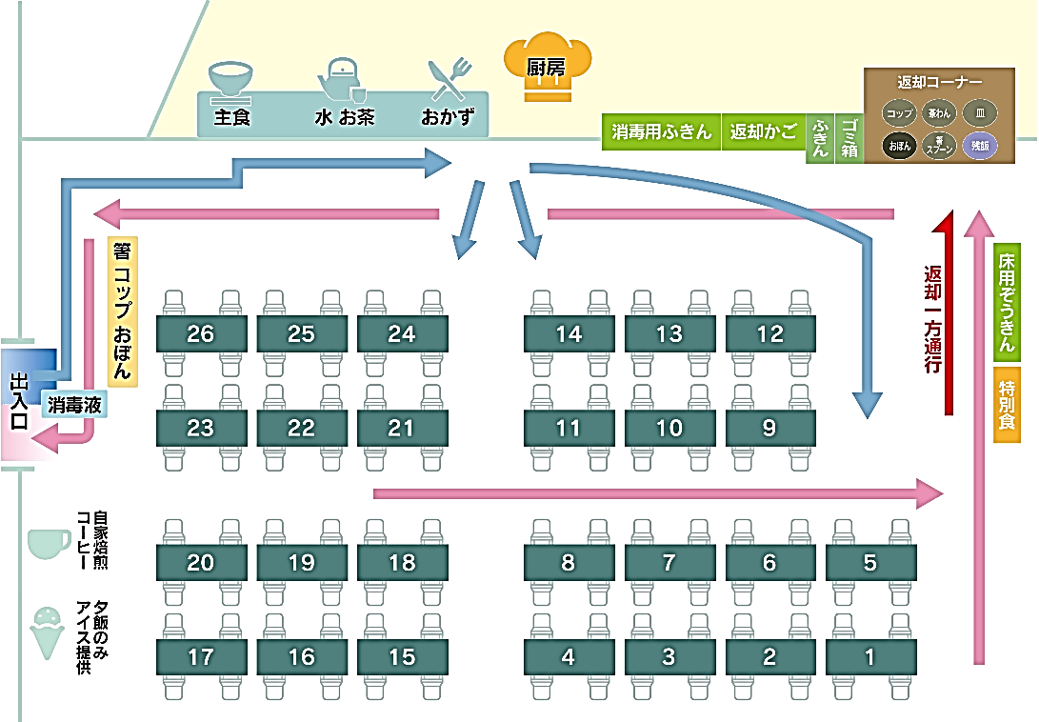

※４人用テーブル×26　104席の利用が可能です。

４）【食事数の変更】

**※10食以上の食数の変更は、15日前までにご連絡ください。**

|  |  |  |  |
| --- | --- | --- | --- |
| 館内食及び弁当 | | 野外料理 | |
| 朝食数の変更 | **前日の16:00まで** | 人数の変更 | **4日前の**  **16:00まで** |
| 昼食数の変更 | **当日の　9:00まで** | 班数・班人数の変更 |
| 夕食数の変更 | **当日の12:00まで** | メニューの変更 |
| 弁当数の変更 | **4日前の16:00まで** | 野外料理から館内食への変更 |

５）【全食ご予約の食事をキャンセルされる場合】

**※利用日の４日前の16：00を過ぎた場合、下記のキャンセル料が発生します。**

|  |  |  |
| --- | --- | --- |
| **～４日前の16：00まで** | **～前日16：00まで** | **～利用日当日** |
| **なし** | **50％** | **100％** |

**7.ベッドメーキング・整頓について**

**１．ベッドのつくり方（ベッドメーキング）**

（3）シーツを掛け布団の上へ折り返し、枕カバーをつけた枕を置きます。

1. ベッドマットの上にシーツを敷き、その上にもう１枚のシーツを敷きます。

（2）枕を置くところを残して、毛布・掛け布団を重ねます。



**施設のご案内**

**２．掛け布団・毛布・シーツの整頓のしかた**

(1)掛け布団のたたみ方（柄を外側に長い辺2回折り）(2)毛布のたたみ方（長い辺3回折り）

①　　　　　　　　　②　　　　　　　　　　 　　　①　　　　　　②　　　　　　　 　③



(3)シーツのたたみ方（シーツと枕カバーは、午前9時までにリネン室内の回収袋・回収棚にそれぞれ分別して返します。）

①　　　　　　　　　　　　　　　②　　　　　　　　 ③　　　　　　　　④　　　　　⑤

※もらったときと同じ大きさにたたんで返します。

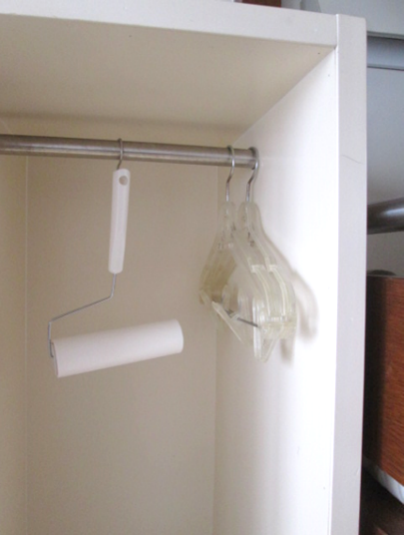(4)ベッドの整理

**枕灯**

**枕**

**毛布**

粘着クリーナー

**掛け布団**

**※ベッドマットはたたみません。**

**※ベッドマットの上は、粘着クリーナーで掃除します。**

**※粘着シートを１枚はがし、各階清掃用具室のゴミ箱に捨てます。**

**ベッドマット**

**8.清掃・ゴミの処理について**

①団体で使用した施設の清掃、物品の整理整頓は必ず行ってください。

②清掃場所、清掃方法、清掃用具設置場所については、下記の表を参照してください。

③浴場・トイレ・カフェテラスは、清掃区域には入っていないので、清掃する必要はありません。

④清掃等によって出たゴミは、1Fの事務室前か2F、3F清掃用具室内のゴミ箱に入れます。

⑤持参した弁当の残り、生もの等、外部業者から購入されたものより出たゴミは持ち帰ります。

⑥当所が提供した弁当や活動の材料より出たゴミについては、持ち帰りの必要はありません。

処理方法について職員が説明します。

⑦１Fロビーの自動販売機で購入したものの容器は、販売機横の空容器回収ボックスに入れます。

|  |  |  |  |
| --- | --- | --- | --- |
|  | **清 掃 場 所** | **用 具 置 場** | **清 掃 の し か た** |
| １ | 1Fロビー | 1Fロビー | ・掃除機をかける |
| 1F廊下①（事務室前～  さとやまのカフェテラスの前）  1F〜2F（玄関側・体育館側）の階段 | 1F清掃用具室  （玄関側階段横） | ・カーペットクリーナーを  かける  ・ゴミを拾う |
| ２ | 2Fロビー | 2Fロビー | ・掃除機をかける  ・本の整頓 |
| 2F廊下（201室〜212号室〜研修室前）  2F〜3F（玄関前・体育館側）の階段 | 2F清掃用具室  （玄関側階段横） | ・カーペットクリーナーを  かける  ・ゴミを拾う |
| ３ | 3Fロビー | 3Fロビー | ・掃除機をかける  ・本の整頓 |
| 3F廊下（301室〜312号室〜研修室前） | ３F清掃用具室  （玄関側階段横） | ・カーペットクリーナーを  かける  ・ゴミを拾う |
| ４ | 正面玄関 | １F清掃用具室  （玄関側階段横） | ・ほうきではく |
| ５ | １F廊下②  （事務室横〜リネン室前〜体育館前） | １F清掃用具室  （玄関側階段横） | ・カーペットクリーナーを  かける  ・ゴミを拾う |

**9.洗濯について**

①洗濯機は、体育館の男女更衣室に各２台ずつあります。（ご利用の方は事務室へご相談ください。）

②洗剤は利用団体で用意します。

③乾燥は、体育館入口右側の乾燥室（ユニフォーム等）、宿泊室（下着等）でお願いします。

④必要な場合は、乾燥室をボイラーで温めますので事務室にご相談ください。

**10.非常事態に備えての確認事項**

**（１）安全について**

　➀健康についての指導内容

・団体で救急用品の持参等、応急処置への備え

・持病の薬の適切な指導

　・健康面で特に配慮が必要な利用者への支援が必要な場合、事前にご相談ください。

・「手洗い」「うがい」を励行　・朝夕の健康観察を実施　・体調不良者の把握

・活動後の汗の後始末、衣類の着替え　・就寝時刻の厳守、十分な睡眠時間の確保

**施設のご案内**

②安全についての指導内容

・廊下を走らない。　　　　　　　　　・ドアの開閉時にけがをしないよう気をつける。

・浴室で走ったりふざけたりしない。　・非常口と避難経路を入所時に確認しておく。

・窓から物を投げない。　　　　　　　・就寝中の**上段ベッドからの転落**に気をつける。

　・上段ベッドから跳びおりない。

**（２）救急処置について**

①けが人、急病人、事故が発生した場合は、適切な処置をするとともに、22:00までは事務室、

それ以降は**宿直室**（内線電話５０番）に早急に連絡してください。

②病院での検査、治療等が必要と判断された場合は、病院への連絡や搬送を行ってください。

**＜近隣の病院＞**

**・市立砺波総合病院　　　　　０７６３－３２－３３２０**（車で15分）

**（３）非常事態と避難方法**

①到着後、非常口、避難経路、避難用具、消火器等を確認します。

②非常事態発生時は、非常ベルが作動し、館内放送で案内します。

③避難場所はつどいの広場です。引率者は館内放送の指示に従い団体の参加者を誘導します。

④引率者は、避難場所で人数を確認し、職員に報告します。

**11.その他**

・反省会で飲酒を希望される場合は、「飲酒を伴う反省会の許可申請書」を事前に提出してくださ

い。※他の利用者等に迷惑のかかるような行為があった場合、中止をお願いする場合がありす。

・施設や機材・寝具などを破損したり、汚したりした場合は必ず事務室へご連絡ください。

**12.富山県砺波青少年自然の家活動プログラム一覧**

*NEW*

　　　は新しい活動、　　は改良した活動です



※メニューごとの詳細資料につきましては、事前打ち合わせの際にお渡しいたします。

※料金は、資料の必要経費一覧（P11）を参照してください。



**活動プログラム**

**資　　　　料**

**料金一覧（税込み）**

**1.施設利用料**

|  |  |  |  |
| --- | --- | --- | --- |
| **区分** | **本館宿泊** | **キャンプ場宿泊** | **日帰り** |
| 26歳以上 | 2,360円 | 160円  90円 | 90円 |
| 25歳以下 | 700円 |
| 小・中学生 | 360円 |
| ６歳未満 | 280円  （添い寝は無料） | 無料 | 無料 |

**2.食事料**

（1）さとやまのカフェテラスでの食事（＋200円で大盛り1.5倍に変更できます。）

|  |  |  |  |
| --- | --- | --- | --- |
| **区分** | **朝食** | **昼食** | **夕食** |
| 小学生  以上 | 550円 | 700円 | 850円 |
| 幼児 | 430円 | 530円 | 670円 |

※ホームページにメニュー表や参考写真が載っているのでご覧ください。

（２）弁当（飲み物は、別注文となります。次ページをご覧ください。）

|  |  |
| --- | --- |
| **品　目** | **金　額** |
| おにぎり弁当 | 650円 |
| 幕の内弁当 | 850円 |
| その他弁当 | 1,000円～ |

※その他の弁当をご希望の場合は、事前にご相談ください。

※弁当の受取時間は食品衛生上の問題により、11:00以降とな

おにぎり弁当（650円）

　ります。

※弁当は近郊（砺波市～南砺市）であれば配達いたしますので

ご相談ください。（繁忙期はお断りする場合もございます。）

※年末年始は、弁当の注文を承れない場合があります。

（３）その他

|  |  |
| --- | --- |
| **品　目** | **金　額** |
| パン | 130円～ |
| おにぎり | 150円 |
| オードブル | 4,300円～  ※追加オプションメニューやスイーツなどもあります。  （自然の家HP各種申込書類でご案内しております。） |

幕の内弁当（８50円）

※お弁当の中身は、写真と異なる

場合があります。

（４）野外料理材料費（カレーライスなど、料金には使い捨て容器が含まれます。）

|  |  |  |  |
| --- | --- | --- | --- |
| **品　目** | **金　額** | **品　目** | **金　額** |
| カレーライス（1人分）  　　　ご飯炊き上げの場合 | 600円  　　　　＋150円 | バーベキュー （１セット３人前） | 5,000円 |
| 焼きそば（1人分） | 550円 | バーベキュー用コンロ  セット（目安5～6人）  ・焼き網  ・焼きそばプレート  ・お掃除らくちんカバー | １セット  3,000円 |
| おにぎり（１個） | 150円 |
| ピザ（4人分） | 3,000円 |
| まきまきパン（１人分） | 630円 （炭代込み） |
| 野外料理　薪（１人分） | 150円 |

※バーベキュー用の炭は、団体でご用意ください。

※詳しい内容については事前打ち合わせや電話にてお問い合わせください。

**3.活動料金**

*NEW*

|  |  |  |  |
| --- | --- | --- | --- |
| **品　目** | **金　額** | **品　目** | **金　額** |
| 木の実クラフト | 400円 | 木の枝マイスプーン | 400円 |
| 七宝焼 | 900円 | レザークラフト  コースター (1枚)  しおり (1枚) | 500円  500円 |
| 石けん作り | （2色）500円  （1色）300円 |
| プラ板 | 400円 | 森のアドベンチャー （30名まで） | 1人　100円 |
| ウッドプレート | 400円 |
| キャンプファイヤー  ペイントをする場合 | 6,000円  １人につき  ＋100円 | キャンドルのつどい  ペイントをする場合 | 3,000円  １人につき  ＋100円 |
| ＺｉｐＬｉｎｅ  （10名以上～） | 1人　300円 | スノーチューブ  スノーシュー・かんじき | １人　200円  （レンタルの場合  １組200円） |

|  |  |  |  |
| --- | --- | --- | --- |
| ペットボトル飲料(500 ml) | 150円 | ペットボトル水(555 ml) | 120円 |
| 紙パック(250 ml) | 100円 |

**4.飲料**

**料金**

**5.その他**

|  |  |  |  |
| --- | --- | --- | --- |
| オリジナルタオル | 200円 | スリッパ | 100円 |
| ロックアイス(1 Kg) | 220円 | コピー・FAX送受信(1枚) | 10円 |

* **金額、その他内容を改定する場合があります。ご了承ください。**

**施設一覧**



**※感染症対策のため、定員を変更させていただく場合があります。**

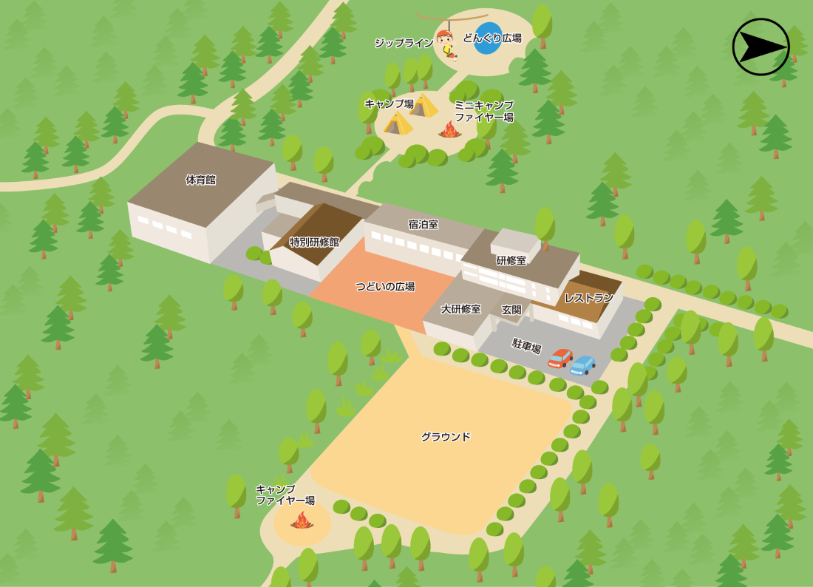**施設全体図**

**野外調理場**

利用の流れ

活動メニュー

**.**

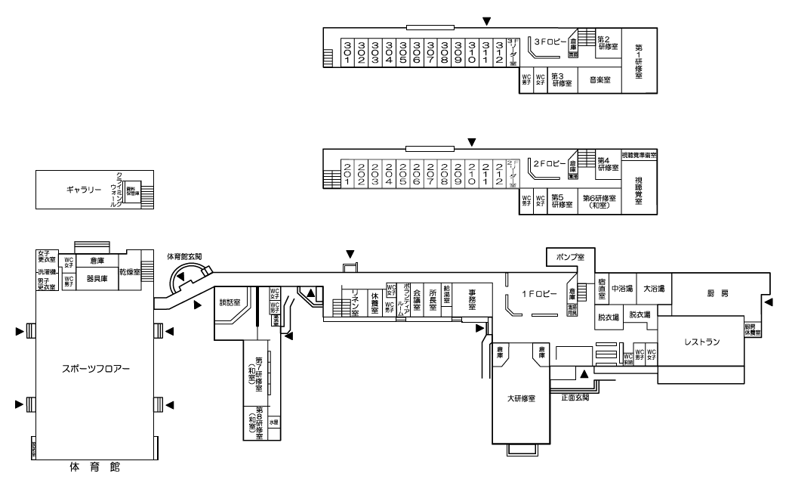

**館内平面図**

印刷室

**レストラン**

**浴場**

**浴場**

卓球場

